移動web開發之流式佈局

1. 移動端調試方法

Chrome Devtools 模擬手機調試

搭建本地web服務器，手機和服務意識一個區域網內，透過手機訪問服務器

使用外網服務器，直接ip或域名訪問

視口viewport

就是瀏覽器顯示頁面內容的屏幕區域。視口可以分為佈局視口，視覺視口和理想視口。

佈局視口 layout viewport

一般移動設備的瀏覽器都默認設置一個佈局視口，用於解決早起的pc端頁面在手機上顯示問題。

視口分辨率吧基本設置為980px，所以pc上的網頁大多能在手機上呈現，元素看上去很小，需要通過手動縮放網頁。

視覺視口 visual viewport、

是用戶正在看到的網站的區域

理想視口 ideal viewport

忘了網站在移動端有最理想的瀏覽和閱讀寬度而設定

需要手動填寫meta視口標籤通知瀏覽器操作

佈局視口的寬度應該與理想視口一致

Meta視口標籤

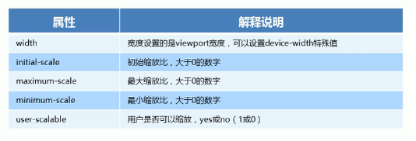

二倍圖

物理像素：分辨率，屏幕顯示的最小顆粒

在移動端中，1px不一定等於一個物理像素

一個px能顯示的物理像素的比例為物理像素比

移動端主流方案

1. 單獨製作移動端頁面（主流）
2. 響應式頁面兼容移動端（其次）

單獨頁面移動端：

1. 域名前會有m（mobile）
2. 流式佈局（百分比佈局）
3. Flex彈性佈局
4. Less+rem+媒體查詢佈局
5. 混合佈局

響應式頁面兼容移動端

1. 透過判斷設備屏幕寬度來改變樣式
2. 媒體查詢
3. Bootstarp

移動端css初始化：

Normalize.css

Css3

box-sizing：border-box

特殊樣式

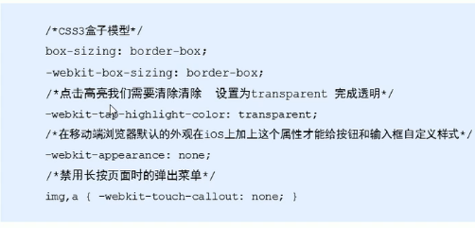

流式佈局：

百分比佈局，盒子的寬度設置成百分比根據屏幕的寬度進行伸縮，不受固定像素的限制。內容向兩側填充。

二倍精靈圖：

先再Fw將原精靈圖等比例縮放到原本的50%，無需儲存

再量度坐標

在vscode中設定background size縮小為50%

二倍圖：

